**Дата:** 06.06.2022 **Урок:** українська мова **Клас: 3** Вчитель: **Горевич Л.В.**

**Тема: Розвиток зв’язного мовлення. Пишу переказ тексту. Зозуля**

**Мета**: учити учнів застосовувати набуті знання, уміння та навички у процесі виконання завдань; вчити писати розповіді на основі малюнків, вірша, вражень від музичного твору та власних спостережень, викладати свої думки в письмовій формі; розвивати аналітичне мислення, увагу; виховувати спостережливість, взаємоповагу; інтерес до оточуючого, любов до природи.

***Опорний конспект уроку***

**І. Вступна частина. Повторення вивченого матеріалу.**

Емоційне налаштування.

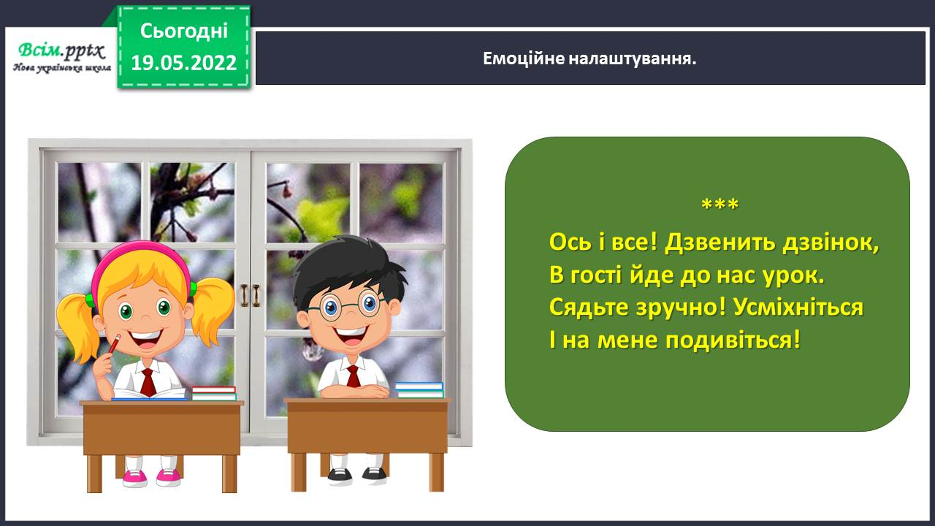

Повідомлення теми уроку.

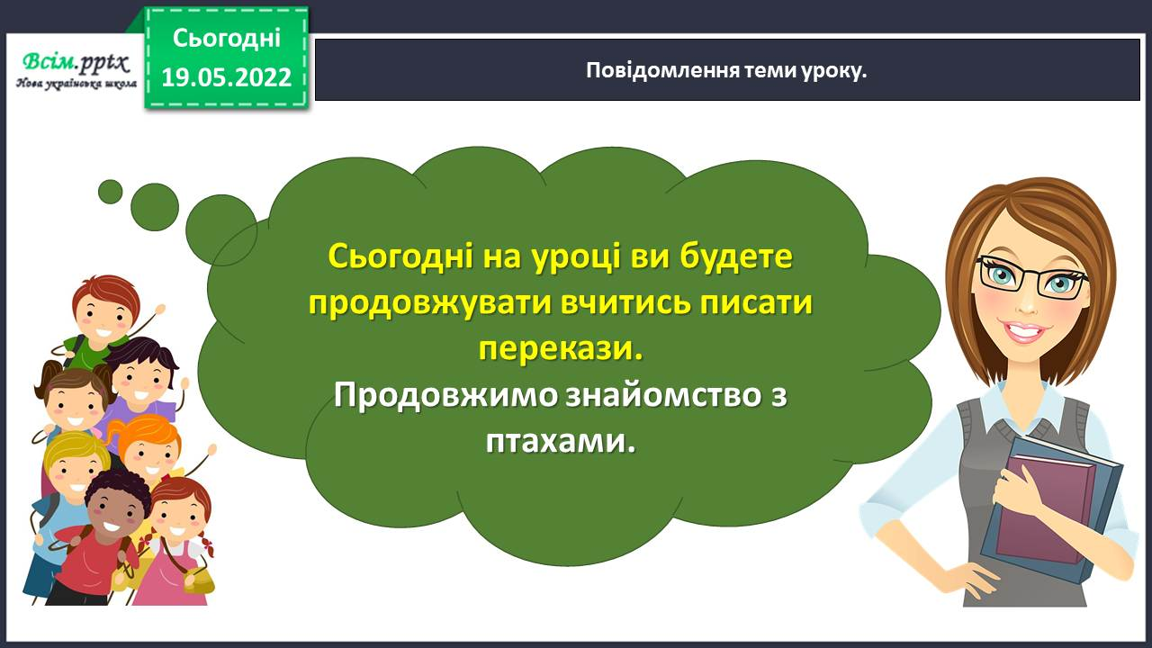

Гімнастика для очей.

<https://www.youtube.com/watch?v=qxkSQqecR0w>

Відгадай загадку.

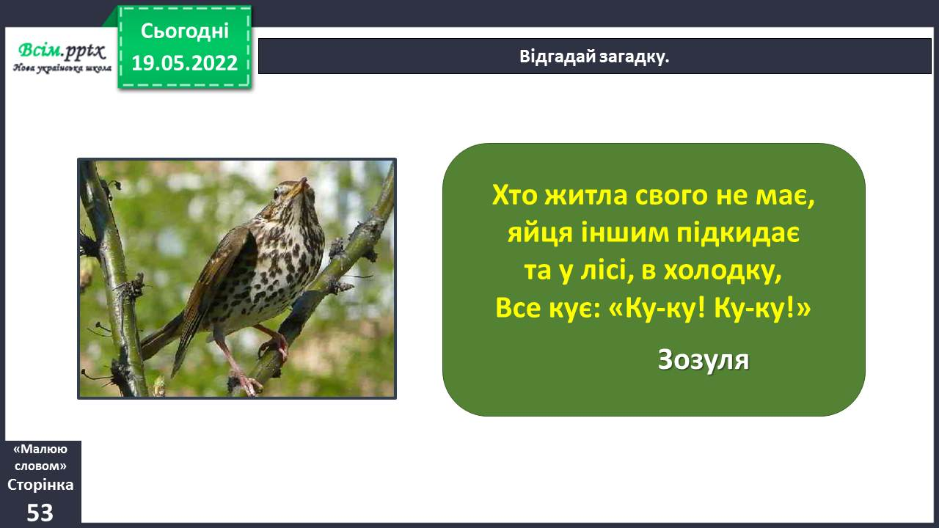

Завдання 2. Разом з однокласниками й однокласницями пограйте в «Мікрофон». Візьми інтерв'ю за поданими запитаннями.

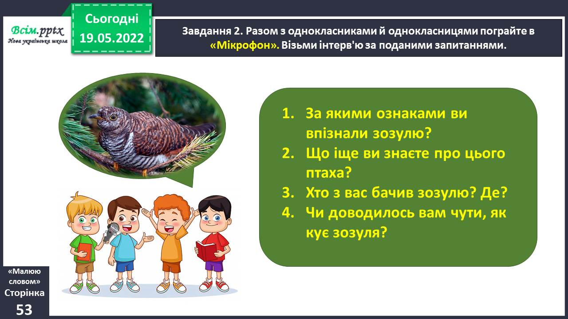 Завдання 3. Послухай, як кує зозуля. Що ти уявляєш, чуючи ці звуки?

<https://www.youtube.com/watch?v=MXDRSfwDjpY>

Завдання 4. Прочитай текст.

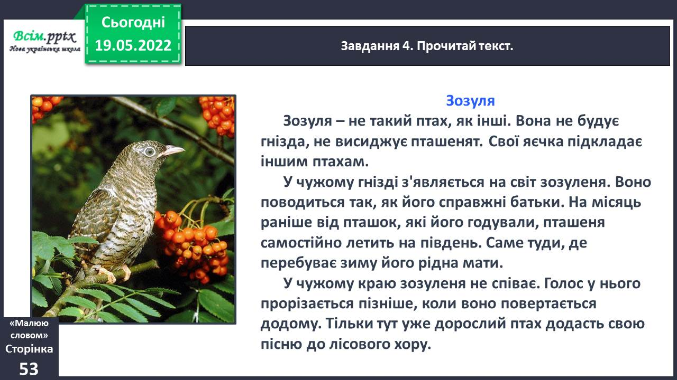

Фізкультхвилинка.

<https://www.youtube.com/watch?v=3sg5oJQmlBY>

Завдання 5. Дай відповіді на подані запитання.

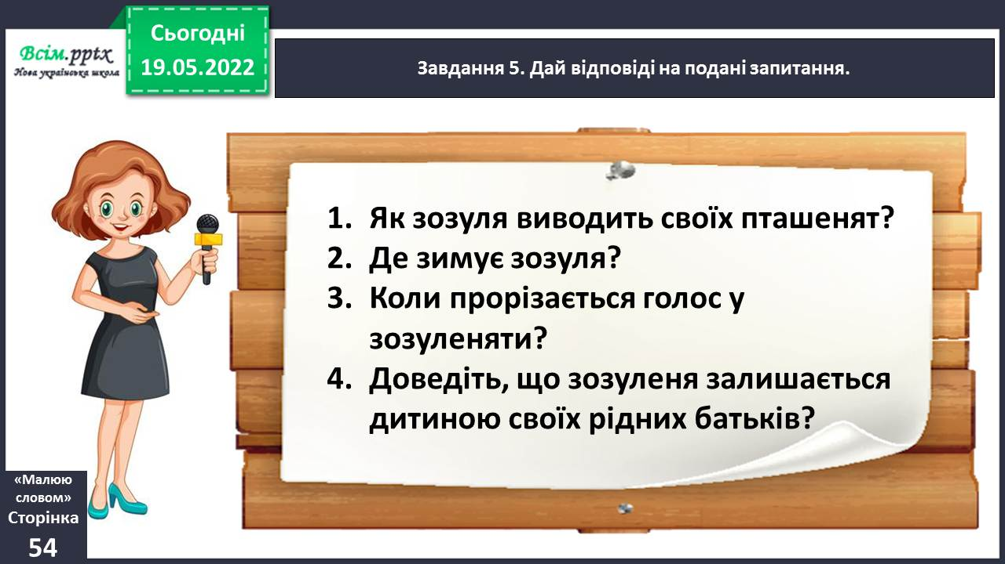

Згадай, як писати переказ.

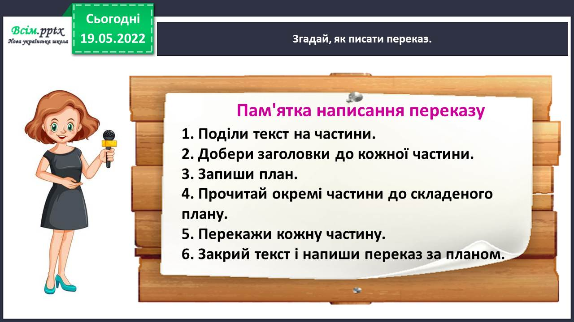

Завдання 6. Прочитай ще раз текст. Визнач, скільки частин він має.

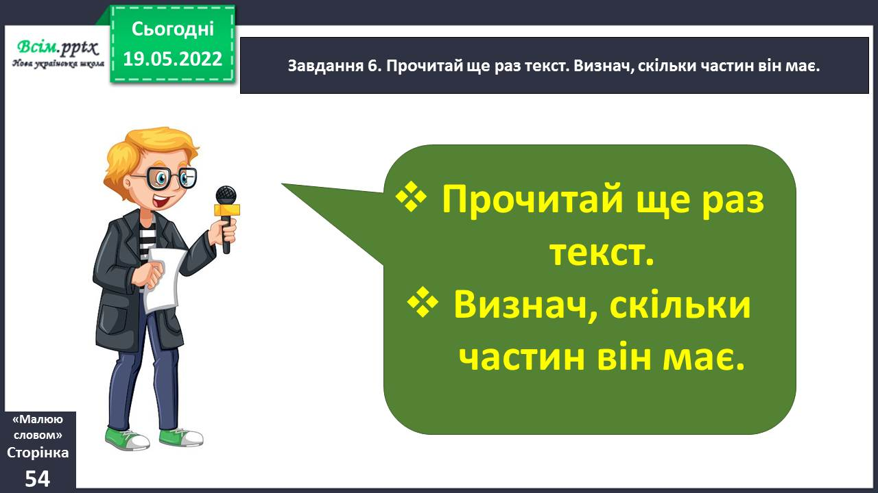

Завдання 7. Склади і запиши план тексту «Зозуля».

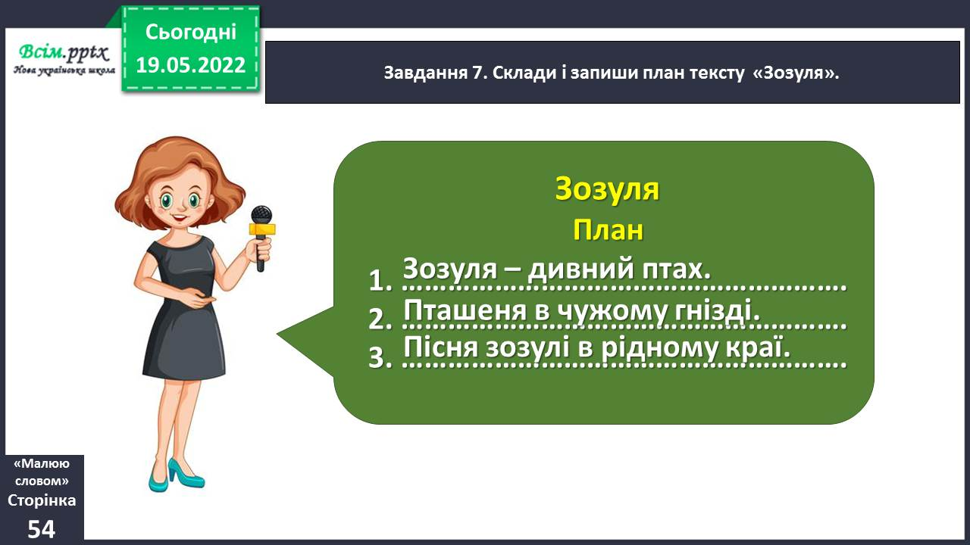

Завдання 8. Перекажи текст усно. Скористайся складеним планом.

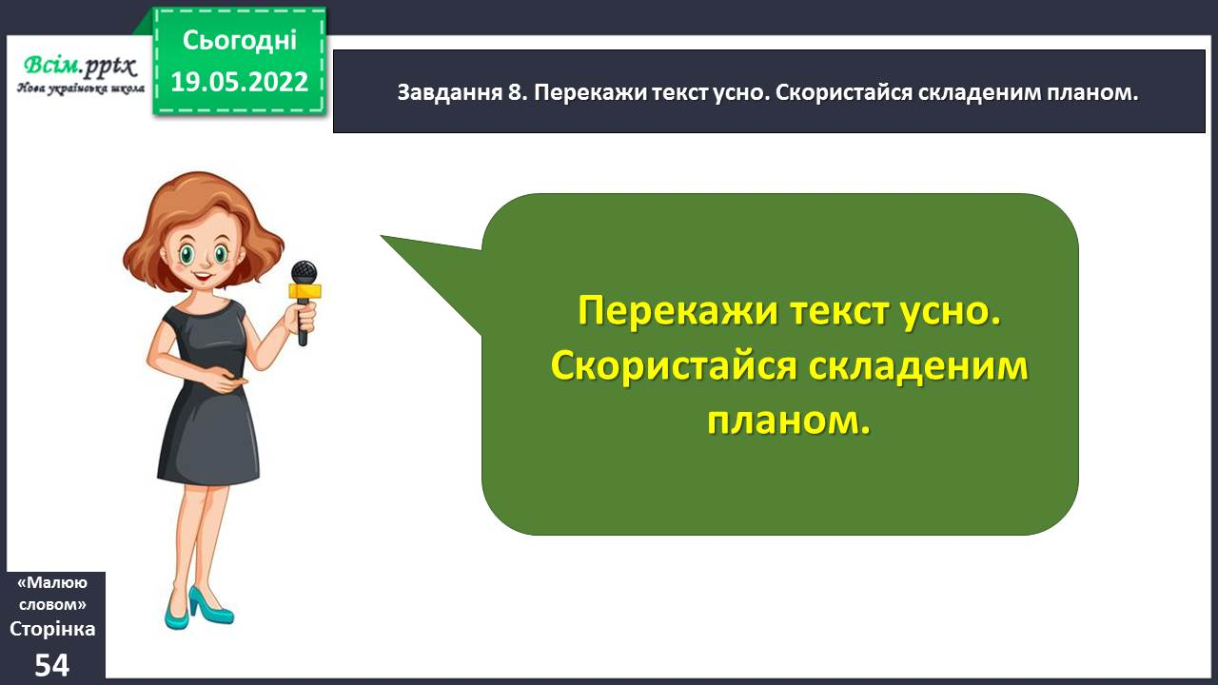

Завдання 9. Приготуйся записати переказ тексту. Зверни увагу, як пишуться подані слова.

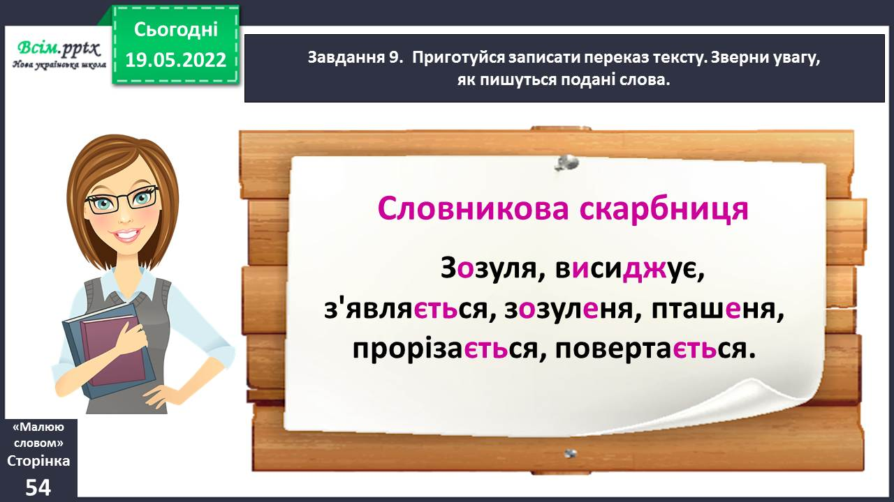

Завдання 10. Запиши переказ тексту. Розпочни із заголовка.

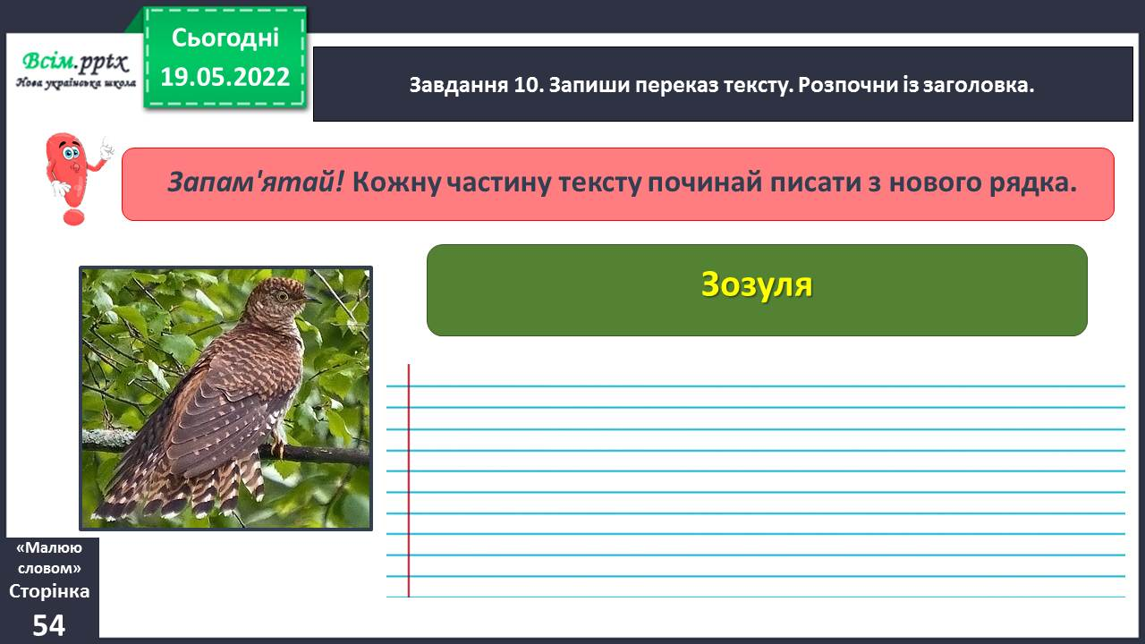

Завдання 11. Прочитай свій твір. Якщо знайдеш помилки – виправ їх.

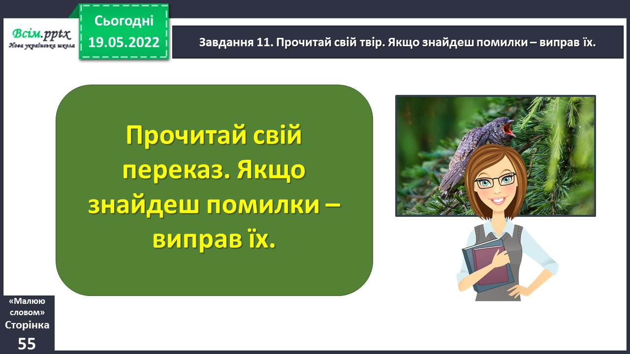

**Виконані роботи можна надіслати:**

1.На освітню платформу для дистанційного навчання HUMAN або

2.На електронну адресу **lvgorevich.55@gmail.com**

***Бажаю успіхів у навчанні!!!***